E/ECE/324/Rev.1/Add.53/Rev.3/Amend.6−E/ECE/TRANS/505/Rev.1/Add.53/Rev.3/Amend.6
3 December 2021

Соглашение

О принятии согласованных технических правил Организации Объединенных Наций для колесных транспортных средств, предметов оборудования и частей, которые могут быть установлены и/или использованы на колесных транспортных средствах, и об условиях взаимного признания официальных утверждений, выдаваемых на основе этих правил Организации Объединенных Наций*
(Пересмотр 3, включающий поправки, вступившие в силу 14 сентября 2017 года)
_______________

Добавление 53 — Правила № 54 ООН

Пересмотр 3 — Поправка 6
Дополнение 24 к первоначальному варианту Правил ‒‒ Дата вступления в силу:
30 сентября 2021 года

Единообразные предписания, касающиеся официального утверждения пневматических шин транспортных средств неиндивидуального пользования и их прицепов
Настоящий документ опубликован исключительно в информационных целях. Аутентичным и юридически обязательным текстом является документ: ECE/TRANS/ WP.29/2021/5.
_______________
ОРГАНИЗАЦИЯ ОБЪЕДИНЕННЫХ НАЦИЙ

Название Правил изменить следующим образом:
«Единообразные предписания, касающиеся официального утверждения пневматических шин транспортных средств неиндивидуального пользования и их прицепов»
Пункт 2.6.2 изменить следующим образом:
«2.6.2 “радиальная” или “с радиальным кордом” — конструкция шины,
при которой нити корда достигают борта и располагаются под углами, близкими к 90º, по отношению к средней линии протектора и каркас укрепляется по окружности при помощи практически нерастяжимого пояса;»
Пункт 2.20 изменить следующим образом:
«2.20 “обозначение размеров шины” означает, за исключением типов шин, обозначение размеров которых указано в первой колонке таблиц, приведенных в приложении 5 к настоящим Правилам, обозначение, указывающее:»
Пункт 2.20.1 исключить.
Пункт 2.20.1.1 пронумеровать как 2.20.1 и изменить следующим образом:
«2.20.1 номинальную ширину профиля (S₁);»
Пункт 2.20.1.2 пронумеровать как 2.20.2 и изменить следующим образом:
«2.20.2 номинальное отношение высоты профиля к его ширине либо —
в зависимости от типа конструкции шины — номинальное значение наружного диаметра, выраженное в мм;»
Включить новые пункты 2.20.3–2.20.3.2 следующего содержания:
«2.20.3 указание типа конструкции, проставляемое перед указанием диаметра обода следующим образом:
2.20.3.1 на диагональных шинах (шинах с перекрещивающимися слоями корда) — тире “-” или буква “D”;
2.20.3.2 на шинах с радиальным кордом — буква “R”;»
Пункты 2.20.1.3 и 2.20.1.3.1 пронумеровать как 2.20.4 и 2.20.4.1 соответственно.
Пункт 2.20.1.4 пронумеровать как 2.20.5 и изменить следующим образом:
«2.20.5 обозначение шины, соответствующей конфигурации обода, если она отличается от стандартной конфигурации и еще не обозначена буквой “d”, указывающей номинальный код диаметра обода; в случае шин, которые впервые были официально утверждены после 1 марта 2004 года, это обозначение наносится только непосредственно после маркировки диаметра обода;»
Включить новый пункт 2.20.6 следующего содержания:
«2.20.6 буквы “LT” перед номинальной шириной профиля, либо буквы “C” или “LT” после маркировки диаметра обода или, если это применимо, после обозначения шины, соответствующей конфигурации обода; несмотря на вышесказанное, буквы “LT” могут проставляться не перед обозначением размеров шин или после него, а наноситься после эксплуатационного описания;»
Включить новые пункты 2.20.8 и 2.20.9 следующего содержания:
«2.20.8 буквы “MPT” после маркировки диаметра обода для шин, специально предназначенных для использования на многоцелевых транспортных средствах неиндивидуального пользования;
2.20.9 буквы “ST” перед номинальной шириной профиля для шин, специально предназначенных для использования на специальных прицепах».
Включить новый пункт 2.35 следующего содержания:
«2.35 “эксплуатационное описание” означает индекс или индексы нагрузки вместе с обозначением категории скорости (например, 164M
или 121/119S); эксплуатационное описание может включать либо один, либо два индекса нагрузки, которые указывают на нагрузку, которую может выдерживать одиночная или сдвоенная шина».
Пункт 3.1.4 изменить следующим образом:
«3.1.4 (опущено)»
Пункты 3.1.4.1 и 3.1.4.2 исключить.
Пункт 3.1.12 изменить следующим образом:
«3.1.12 (опущено)»
Пункт 3.1.14 изменить следующим образом:
«3.1.14 надпись “LT” после эксплуатационного описания, если она не указана в обозначении размеров шины; на шинах, обозначение размеров которых включает буквы “C” или “CP”, может проставляться дополнительная надпись “LT”, наносимая отдельно от обозначения размера шины;»
Пункт 3.1.14.1 пронумеровать как 2.20.6.1.
Пункт 3.1.14.2 пронумеровать как 2.20.6.2.
Пункт 3.1.15 пронумеровать как 2.20.7 и изменить следующим образом:
«2.20.7 буквы “СР” после маркировки диаметра обода или, если это применимо, после обозначения шины, соответствующей конфигурации обода;
эта маркировка является обязательной в случае шин, установленных на пятиградусных глубоких ободьях, имеющих индекс несущей способности для одиночной шины не более 121 и предназначенных конкретно для эксплуатации на жилых автоприцепах;»
Пункт 3.1.16 пронумеровать как 3.1.15.
Пункт 3.4 изменить следующим образом:
«3.4 Указанная в пункте 3.1 маркировка и предусмотренный в пункте 5.4 настоящих Правил знак официального утверждения должны быть четкими, нестираемыми и выступать над поверхностью шины или быть утоплены ниже ее уровня».
Пункт 3.4.1 изменить следующим образом:
«3.4.1 Маркировка должна располагаться в нижней части шины, по крайней мере на одной из боковин, за исключением надписей, упомянутых в пунктах 3.1.1 и 3.1.2.
Вместе с тем для шин, определяемых по “шине, соответствующей конфигурации обода” (см. пункт 2.20.1.4), обозначение “А”, маркировка может наноситься в любом месте на наружной боковине шины».
Включить новый пункт 3.4.2 следующего содержания:
«3.4.2 В том случае если маркировка с датой изготовления не формуется при вулканизации, то ее наносят не позднее чем через 24 часа после извлечения шины из пресс-формы».
Пункт 4.1.13 изменить следующим образом:
«4.1.13 дополнительные пары величин нагрузки/скорости и применимое давление в шине, если оно отличается от давления, указанного в пункте 4.1.12, в случае применения нижеприведенного пункта 6.2.5».
Пункт 6.1.2.1 изменить следующим образом:
«6.1.2.1 …
d условное число, упомянутое в пункте 2.20.4 выше и выраженное в мм;
…»
Пункт 6.2.3 изменить следующим образом:
«6.2.3 За исключением шин радиальной конструкции, наружный диаметр шины, измеренный через шесть часов после испытания на прочность в зависимости от нагрузки/скорости, не должен отличаться более чем
на ±3,5 % от наружного диаметра, измеренного до испытания».
Пункт 6.2.5 изменить следующим образом:
«6.2.5 В случае заявки на официальное утверждение типа шины, на которой указана комбинация величин нагрузки и скорости в дополнение к той,
на которую распространяется изменение нагрузки в зависимости от скорости, как это указано в таблице приложения 8, испытание на прочность, предписанное в пункте 6.2.1 выше, проводят также на второй шине того же типа в условиях дополнительной комбинации нагрузки/скорости и при применимом давлении в шине. По выбору изготовителя шины может быть представлено одно испытание при максимальном индексе нагрузки, максимальном условном обозначении категории скорости и минимальном указанном испытательном давлении в шине».
Включить новый пункт 12 следующего содержания:
«12. Переходные положения
12.1 До истечения 3 месяцев после даты вступления в силу дополнения 24 к настоящим Правилам в их первоначальном варианте Договаривающиеся стороны, применяющие настоящие Правила, могут продолжать предоставлять и/или распространять официальные утверждения типа на основании первоначального варианта настоящих Правил без учета положений дополнения 24.
12.2 В случае шин, впервые официально утвержденных до вступления в силу дополнения 24, не требуется размещать маркировку “MPT” и “ST” перед обозначением размеров шины или после него».
Приложение 1
Пункт 4.1 изменить следующим образом:
«4.1 Обозначение размеров шины »
Приложение 3
Рисунок изменить следующим образом:
«Пример 1:
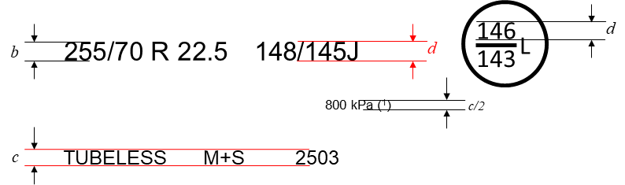
⁽¹⁾ В случае шин, впервые официально утвержденных по типу конструкции до 1 января 2018 года, вместо кПа можно использовать маркировку PSI. Маркировке кПа может предшествовать маркировка “TEST AT:” или, в качестве альтернативы, маркировка “TEST INFL:” или же символ “@”.
Пример 2:
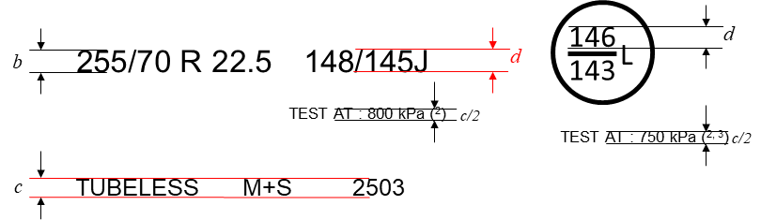
⁽²⁾ “TEST AT:” можно либо заменить на “TEST INFL:” или символ “@” либо опустить.
⁽³⁾ Указание значения второго давления в шине для дополнительного эксплуатационного описания является факультативным. При отсутствии такого указания для обеих комбинаций нагрузки/скорости применяется одно и то же испытательное давление в шине.
Требования, касающиеся размеров дополнительной маркировки⁽⁴⁾:
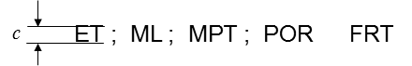
⁽⁴⁾ В отношении “ML” и “MPT”, являющихся частью маркировки обозначения размеров шины, применяется минимальный размер b».
Пункт 1, последний абзац изменить следующим образом:
«…
и предназначенную для накачивания до давления 800 кПа при испытании на прочность в зависимости от обоих значений нагрузки/скорости в примере 1, до давления 800 кПа — при испытании на прочность в зависимости от нагрузки/скорости в соответствии с основной комбинацией нагрузки/скорости и до давления 750 кПа — при испытании в соответствии с дополнительной комбинацией нагрузки/скорости в примере 2».
Включить новый подпункт 3 е) следующего содержания:
«e) При наличии двух указаний испытательного давления в шине они должны располагаться таким образом, чтобы было ясно, к какой комбинации нагрузки/скорости относится каждое указанное давление».
Приложение 5
Часть II, таблица B
Примечание 4, исключить кавычки в конце текста и изменить следующим образом:
«⁴ Для шин, обозначения размеров которых ...
…
Наружный диаметр (D) рассчитывают следующим образом:
a) дорожный протектор D (мм) = (габаритный диаметр (обозначенный
кодом) ‒ 0,48) · 25,4, округленный до ближайшего мм.
b) протектор ведущего колеса D (мм) = (габаритный диаметр (обозначенный кодом) – 0,24) · 25,4, округленный до ближайшего мм».
Примечание 5 изменить следующим образом:
«⁵ На шины с протектором для ведущих колес наносится по крайней мере одна из следующих надписей:
– надпись(и), указанная(ые) в пункте 3.1.13 настоящих Правил;
– обозначение “Alpine” (“высокогорная”), определенное
в Правилах № 117 ООН;
– надпись “TRACTION” (“ТЯГОВАЯ”), указанная в Правилах № 117 ООН».
Приложение 9, пункт 5.3, удалить кавычки в конце текста (к тексту на русском языке не относится).

* Прежние названия Соглашения: Соглашение о принятии единообразных условий официального утверждения и о взаимном признании официального утверждения предметов оборудования и частей механических транспортных средств, совершено в Женеве 20 марта 1958 года (первоначальный вариант); Соглашение о принятии единообразных технических предписаний для колесных транспортных средств, предметов оборудования и частей, которые могут быть установлены и/или использованы на колесных транспортных средствах, и об условиях взаимного признания официальных утверждений, выдаваемых на основе этих предписаний, совершено в Женеве 5 октября 1995 года (Пересмотр 2).

